3 de septiembre de 2020
Tp. Alimentos en la producción animal.
- Teniendo en cuenta las siguientes definiciones, explique la relevancia del conocimiento de los alimentos para su uso en la producción animal.
- Nutrición: Ciencia que estudia e interpreta la relación entre los alimentos y el funcionamiento del organismo animal.
- Alimento: toda sustancia capaz de aportar nutrientes.
- Nutriente: Compuesto natural o sintético que cubre los requerimientos del organismo animal, se metaboliza con la finalidad de proveer energía y generar o regenerar estructuras

- En función de conocimientos previos, ¿cómo diferenciaría los conceptos de Dieta y Ración? Ejemplifique con algún concepto adquirido en las clases previas en las que se abordaron contenidos de forrajes.

- Cuando se habla de alimentos, tanto para expresar los requerimientos en nutrientes de la demanda como para los aportes de nutrientes la oferta, ¿por qué se expresan los aportes en unidades de materia seca (ej. Kg de MS)?
- En base a qué factores se dice que un alimento está balanceado?
- Tomando como referencia la siguiente clasificación, mencione los principales alimentos para cada una de las categorías (al menos tres ejemplos de cada uno)
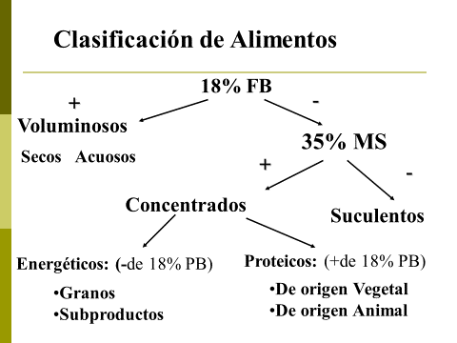

(FB: Fibra Bruta; PB: Proteína Bruta; MS: Materia Seca)
- Qué tipo de limitantes pueden encontrarse al momento de incorporar un ingrediente a una dieta animal? Mencione y ejemplifique
- ¿Qué significa palatabilidad?
- Busque en algún marbete de composición de un alimento para uso animal (dadas las condiciones de aislamiento puede ser el que se encuentra en las bolsas de alimento balanceado de perros o gatos que tengan en casa) o busque en un portal comercial de alimentos animales y discrimine sus componentes en origen vegetal o animal y entre energéticos o proteicos. Especie y categoría animal.

